1 5．2．2完全平方公式
教学目标
①经历探索完全平方公式的过程，使学生感受从一般到特殊的研究方法，进一步发展符号感和推理能力．
②会推导完全平方公式，能说出公式的结构特征，并能运用公式进行简单计算．
③了解公式的几何背景，进一步培养学生用数形结合的方法解决问题的能力．
教学重点与难点
重点：(a±b)²=a²±2ab+b²的推导及应用．
难点：公式的结构特征及教科书P184例5．
教学准备
投影仪；多媒体课件；小黑板,边长为a、b的两种正方形卡片每小组一张；长为a、宽为b的长方形卡片每小组一张．
教学设计
引入
同学们，前一节课我们已经探究了一种特殊形式的多项式乘法，学会了平方差公式的一些简单应用．今天我们在这个基础上要继续学习另一种特殊形式的多项式乘法．下面请同学们像上一节课一样，自己来探究下面的问题：
(1)完全平方公式也是多项式乘法运算中一个重要的公式，由于学生在前面已经接触过乘法公式推导的思路和方法，所以在此引导他们再次自主推导即可．在推导公式的过程中，要重视学生对运算依据的理解与叙述，强调推理，培养他们的代数推理能力、用数学语言进行表达的能力．
探究
计算下列各式，你能发现它们的运算形式与结果有什么规律吗?
(1)(p+1)²=(p+1)(p+1)=
(2)(m+2)²=
(3)(p-1)²=(p-1)(p-1)=
(4)(m-2)²=
注：引导学生用自己的语言叙述所发现的规律，允许学生之间互相补充，教师不急于概括．

(2)这里是对前边进行的运算的讨论，目的是让学生通过观察、归纳，鼓励他们发现这个公式的一些特点，如公式左右边的特征，便于进一步应用公式计算．
举例：再举几个这样的运算例子．让学生独立思考，每人在组内举一个例子(可口述或书写)，然后由其中一个小组的代表来汇报．
验证
我们再来计算(a+6)²，(a-b)²．
公式的推导既是对上述特例的概括，更是从特殊到一般的归纳证明，在此应注意向学生渗透数学的思想方法：特例——归纳——猜想——验证——用数学符号表示．
概括
完全平方公式及其形式特征．
注：教师可以在前面的基础上继续鼓励学生发现这个公式的一些特点：如公式左、右边的结构，并尝试说明产生这些特点的原因．
还可以引导学生将(a-b)²的结果用(a+b)²来解释：(a-b)²={a+(-b)]²=a²+2a(-b)+(-b)²=a²-2ab+b²
(3)对公式(a-b)²=a²-2ab+b²的多角度解释，是为了加深学生对公式中字母a、b的广泛意义的理解，并再次让学生体会加、减法的互相转化与统一
应用教科书第154页例3运用完全平方公式计算：(1)(4m+n)² (2)(y-)²
引导学生用如下的填空形式完成例3：
解：(1)∵(4m+n)²是__与__和的平方，
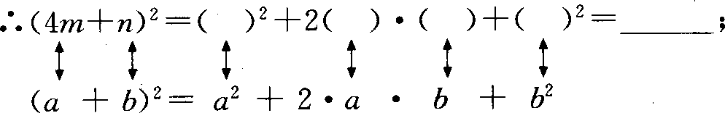
(2)∵(y-)²是__与__和的平方，
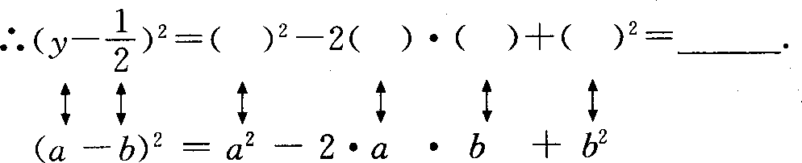
注：可由学生口答完成，教师多媒体展示结果，提高课堂效率．
(1)正确理解公式中字母的广泛含义，是正确运用这一公式的关键．设计本环节，旨在通过将算式中的各项与公式里的a、b进行对照，进一步体会字母a、b的含义，加深对字母含义广泛性的理解．
(2)在具体计算时，当二项式的项不再是单独的数或字母时，或者项是小数时，往往容易出现运算错误，如例1第(1)小题，易错解得(4m)²=4m²，通过这样的填空，可引起学生的思考、讨论，有助于学生辨析公式，熟悉公式的结构特征，继而正确进行运用．
教科教科书第154页例4运用完全平方公式计算：(1)102²(2)99²
此处可先让学生独立思考，然后自主发言，口述解题思路，可先不给出题目中“运用完全平方公式计算”的要求，允许他们算法的多样化，但要求明白每种算法的局限和优越性．
注：运用完全平方公式进行数的简便运算的目的是进一步巩固完全平方公式，体会符号运算对解决问题的作用，教学时可让学生自己独立解决此问题．
巩固
教科书第155页练习1、2
练习1采用大组竞赛的形式进行，其中(1)(3)由两个大组完成，(2)(4)由另两个大组完成；练习2由学生独立完成，投影仪显示两位学生的完成情况．
注：让学生通过巩固练习，达成本节课的基本学习目标．利用投影仪可以提高课堂效率。
思考
(a+b)²与(-a-b)²相等吗?(a-b)²与(b-a)²相等吗?(a-b)²与a²-b²相等吗?为什么?
组织学生进行讨论，通过自主推导，互相合作交流，共同解决难题．
注：前两对算式可通过引导学生复习“互为相反数的两个数的同次偶次幂相等”得出结论，后面一对算式由于前面学习的(ab)²=a²b²等公式的负迁移作用，学生常出现(a-b)²=a²- b²、(a+b)²=a²+b²等错误，教学时有必要辨析．
拓展
教科书第155页例5运用乘法公式计算：
(1)(x+2y-3)(x-2y+3) (2)(a+b+c)²
讲解此例之前可先让学生自学教科书第183页的“添括号法则”并完成教科书第184页练习1．然后给出例5的题目，让学生思考该选择哪个公式．第(1)小题的解决关键是要引导学生比较两个因式的各项符号，分别找出符号相同及相反的项，学会运用整体思想，将其与公式中的字母a、b对照，其中-2y+3=-(2y-3)，故应运用平方差公式．第(2)小题可将任意两项之和看作一个整体，然后运用完全平方公式．
注：在解此例的过程中，应注意边辨析各项的符号特征，边对照两个公式的结构特征，教师应完整详细地书写解题过程，帮助学生理解这一公式的拓展应用，突破难点．
(1)“添括号法则”采用自学的方法得出，可培养学生一定的自学能力．
(2)有些整式相乘需要先作适当变形，然后再用公式，在此可通过解题思路的分析，注意公式中字母的广泛意义，并渗透换元的思想．其中第二小题的结果特征明显，可要求部分学有余力的学生与完全平方公式联系起来记忆，作为一个新的乘法公式．
小结
谈一谈：你对完全平方公式有了哪一些认识?它与平方差公式有什么区别和联系?
梳理知识，形成体系．
作业
1．必做题：教科书第156页习题15.2第二大题的(1)、(3)、(4)、(5)．
2．选做题：教科书第156页习题15.2第二大题的(2)、(6)．
教学后记

